09.04.2021 r.

klasa – II tl, nauczyciel – Arkadiusz Załęski, przedmiot – magazyny przyprodukcyjne, temat – Kryteria podziału zapasów

Drodzy uczniowie!

Proszę zapoznać się z zamieszczoną poniżej notatką. Proszę przepisać notatkę do zeszytu (ewentualnie wydrukować i wkleić). W razie wątpliwości, niejasności, ewentualnych pytań proszę kontaktować się ze mną za pomocą skrzynki e-mail: minorsam@interia.pl.

Pozdrawiam i życzę owocnej pracy. Arkadiusz Załęski.

Zapasy to określona ilość produktów, surowców, pieniędzy itp., które zostały zebrane w celu przechowania do czasu, gdy będą potrzebne.
Za zapas w procesie produkcyjnym należy uznać wartość lub ilość surowców, komponentów, dóbr użytkowych, półproduktów i wyrobów gotowych, które są przechowywane lub składowane w celu zużycia w razie zaistnienia takiej potrzeby.
W systemie logistycznym zapasy to dobra materialne zgromadzone i składowane na cele działalności gospodarczej danego podmiotu i dobra będące elementem rzeczowego majątku obrotowego.
Wskaźnik struktury zapasów Wsz odzwierciedla procentowy udział określonych zapasów/grup zapasów w całkowitych zasobach magazynowych.

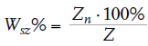
Z – suma wszystkich zapasów sklasyfikowanych według danego kryterium;
Zn – wielkość danej kategorii zapasu.
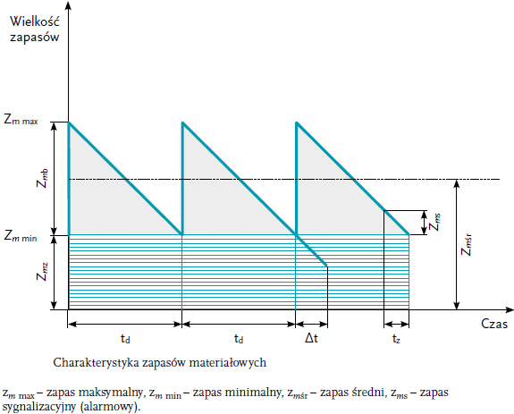

Przykład
W magazynie przedsiębiorstwa produkcyjnego znajdowały się pozycje zapasów wymienione w tabeli poniżej. Ustal strukturę ilościową tych zapasów.

